2008年全国中考数学压轴题精选1

1.（08福建莆田）26．（14分）如图：抛物线经过A（-3，0）、B（0，4）、C（4，0）三点.
（1） 求抛物线的解析式.
（2）已知AD = AB（D在线段AC上），有一动点P从点A沿线段AC以每秒1个单位长度的速度移动；同时另一个动点Q以某一速度从点B沿线段BC移动，经过t 秒的移动，线段PQ被BD垂直平分，求t的值；
（3）在（2）的情况下，抛物线的对称轴上是否存在一点M，使MQ+MC的值最小？若存在，请求出点M的坐标；若不存在，请说明理由。
（注：抛物线的对称轴为）
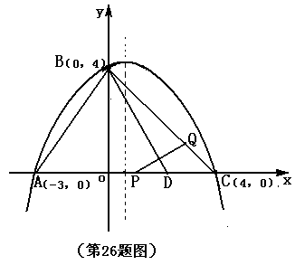

（08福建莆田26题解析）26（1）解法一：设抛物线的解析式为y = a (x +3 )(x - 4)
因为B（0，4）在抛物线上，所以4 = a ( 0 + 3 ) ( 0 - 4 )解得a= -1/3
所以抛物线解析式为
解法二：设抛物线的解析式为，
依题意得：c=4且 解得
所以 所求的抛物线的解析式为

（2）连接DQ，在Rt△AOB中，
所以AD=AB= 5，AC=AD+CD=3 + 4 = 7，CD = AC - AD = 7 – 5 = 2
因为BD垂直平分PQ，所以PD=QD，PQ⊥BD，所以∠PDB=∠QDB
因为AD=AB，所以∠ABD=∠ADB，∠ABD=∠QDB，所以DQ∥AB
所以∠CQD=∠CBA。∠CDQ=∠CAB，所以△CDQ∽ △CAB
即
所以AP=AD – DP = AD – DQ=5 –= ，
所以t的值是
（3）答对称轴上存在一点M，使MQ+MC的值最小
理由：因为抛物线的对称轴为
所以A（- 3，0），C（4，0）两点关于直线对称
连接AQ交直线于点M，则MQ+MC的值最小
过点Q作QE⊥x轴，于E，所以∠QED=∠BOA=900
DQ∥AB，∠ BAO=∠QDE， △DQE ∽△ABO
即
所以QE=，DE=，所以OE = OD + DE=2+=，所以Q（，）
设直线AQ的解析式为
则 由此得
所以直线AQ的解析式为 联立
由此得 所以M
则：在对称轴上存在点M，使MQ+MC的值最小。

2.（08甘肃白银等9市）28．（12分）如图20，在平面直角坐标系中，四边形OABC是矩形，点B的坐标为（4，3）．平行于对角线AC的直线m从原点O出发，沿x轴正方向以每秒1个单位长度的速度运动，设直线m与矩形OABC的两边分别交于点M、N，直线m运动的时间为t（秒）．
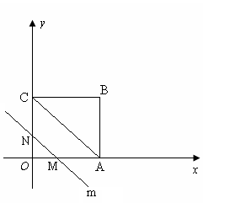
(1) 点A的坐标是__________，点C的坐标是__________；
图20
(2) 当t= 秒或 秒时，MN=AC；
(3) 设△OMN的面积为S，求S与t的函数关系式；
(4) 探求(3)中得到的函数S有没有最大值？若有，求出最大值；若没有，要说明理由．

（08甘肃白银等9市28题解析）28． 本小题满分12分
解：(1)（4，0），（0，3）； 2分
(2) 2，6； 4分
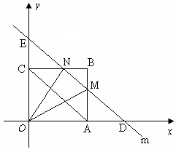
(3) 当0＜t≤4时，OM=t．
由△OMN∽△OAC，得，
∴ ON=，S=． 6分
当4＜t＜8时，
如图，∵ OD=t，∴ AD= t-4．
方法一：
由△DAM∽△AOC，可得AM=，∴ BM=6-． 7分
由△BMN∽△BAC，可得BN==8-t，∴ CN=t-4． 8分
S=矩形OABC的面积-Rt△OAM的面积- Rt△MBN的面积- Rt△NCO的面积
=12--（8-t）（6-）-
=． 10分
方法二：
易知四边形ADNC是平行四边形，∴ CN=AD=t-4，BN=8-t． 7分
由△BMN∽△BAC，可得BM==6-，∴ AM=． 8分
以下同方法一．
(4) 有最大值．
方法一：
当0＜t≤4时，
∵ 抛物线S=的开口向上，在对称轴t=0的右边， S随t的增大而增大，
∴ 当t=4时，S可取到最大值=6； 11分
当4＜t＜8时，
∵ 抛物线S=的开口向下，它的顶点是（4，6），∴ S＜6．
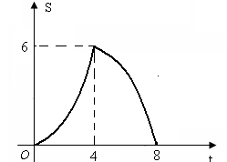
综上，当t=4时，S有最大值6． 12分
方法二：
∵ S=
∴ 当0＜t＜8时，画出S与t的函数关系图像，如图所示． 11分
显然，当t=4时，S有最大值6． 12分
说明：只有当第（3）问解答正确时，第（4）问只回答“有最大值”无其它步骤，可给1分；否则，不给分．
3.（08广东广州）25、（2008广州）（14分）如图11，在梯形ABCD中，AD∥BC，AB=AD=DC=2cm，BC=4cm，在等腰△PQR中，∠QPR=120°，底边QR=6cm，点B、C、Q、R在同一直线l上，且C、Q两点重合，如果等腰△PQR以1cm/秒的速度沿直线l箭头所示方向匀速运动，t秒时梯形ABCD与等腰△PQR重合部分的面积记为S平方厘米
（1）当t=4时，求S的值
（2）当，求S与t的函数关系式，并求出S的最大值
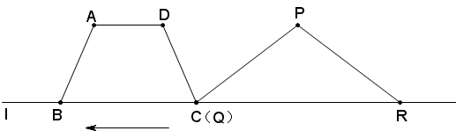
图11

（08广东广州25题解析）25．（1）t＝4时,Q与B重合，P与D重合，
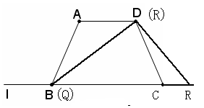
重合部分是＝

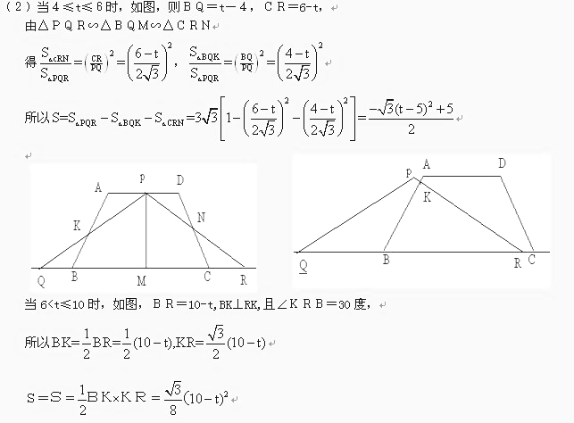

4.（08广东深圳）22．如图9，在平面直角坐标系中，二次函数的图象的顶点为D点，与y轴交于C点，与x轴交于A、B两点， A点在原点的左侧，B点的坐标为（3，0），
OB＝OC ，tan∠ACO＝．
（1）求这个二次函数的表达式．
（2）经过C、D两点的直线，与x轴交于点E，在该抛物线上是否存在这样的点F，使以点A、C、E、F为顶点的四边形为平行四边形？若存在，请求出点F的坐标；若不存在，请说明理由．
（3）若平行于x轴的直线与该抛物线交于M、N两点，且以MN为直径的圆与x轴相切，求该圆半径的长度．
（4）如图10，若点G（2，y）是该抛物线上一点，点P是直线AG下方的抛物线上一动点，当点P运动到什么位置时，△APG的面积最大？求出此时P点的坐标和△APG的最大面积.

（08广东深圳22题解析）22．（1）方法一：由已知得：C（0，－3），A（－1，0） …1分
将A、B、C三点的坐标代入得 ……………………2分
解得： ……………………3分
所以这个二次函数的表达式为： ……………………3分
方法二：由已知得：C（0，－3），A（－1，0） ………………………1分
设该表达式为： ……………………2分
将C点的坐标代入得： ……………………3分
所以这个二次函数的表达式为： ……………………3分
（注：表达式的最终结果用三种形式中的任一种都不扣分）
（2）方法一：存在，F点的坐标为（2，－3） ……………………4分
理由：易得D（1，－4），所以直线CD的解析式为：
∴E点的坐标为（－3，0） ……………………4分
由A、C、E、F四点的坐标得：AE＝CF＝2，AE∥CF
∴以A、C、E、F为顶点的四边形为平行四边形
∴存在点F，坐标为（2，－3） ……………………5分
方法二：易得D（1，－4），所以直线CD的解析式为：
∴E点的坐标为（－3，0） ………………………4分
∵以A、C、E、F为顶点的四边形为平行四边形
∴F点的坐标为（2，－3）或（―2，―3）或（－4，3）
代入抛物线的表达式检验，只有（2，－3）符合
∴存在点F，坐标为（2，－3） ………………………5分
（3）如图，①当直线MN在x轴上方时，设圆的半径为R（R>0），则N（R+1，R），
代入抛物线的表达式，解得 …………6分
②当直线MN在x轴下方时，设圆的半径为r（r>0），
则N（r+1，－r），
代入抛物线的表达式，解得 ………7分
∴圆的半径为或． ……………7分
（4）过点P作y轴的平行线与AG交于点Q，
易得G（2，－3），直线AG为．……………8分
设P（x，），则Q（x，－x－1），PQ．
……………………9分
当时，△APG的面积最大
此时P点的坐标为，． ……………………10分

5.（08贵州贵阳）25．（本题满分12分）(本题暂无答案)
某宾馆客房部有60个房间供游客居住，当每个房间的定价为每天200元时，房间可以住满．当每个房间每天的定价每增加10元时，就会有一个房间空闲．对有游客入住的房间，宾馆需对每个房间每天支出20元的各种费用．
设每个房间每天的定价增加元．求：
（1）房间每天的入住量（间）关于（元）的函数关系式．（3分）
（2）该宾馆每天的房间收费（元）关于（元）的函数关系式．（3分）
（3）该宾馆客房部每天的利润（元）关于（元）的函数关系式；当每个房间的定价为每天多少元时，有最大值？最大值是多少？（6分）

6.（08湖北恩施）六、(本大题满分12分)
24. 如图11，在同一平面内,将两个全等的等腰直角三角形ABC和AFG摆放在一起，A为公共顶点，∠BAC=∠AGF=90°，它们的斜边长为2，若∆ABC固定不动，∆AFG绕点A旋转，AF、AG与边BC的交点分别为D、E(点D不与点B重合,点E不与点C重合),设BE=m，CD=n.
（1）请在图中找出两对相似而不全等的三角形，并选取其中一对进行证明.
（2）求m与n的函数关系式，直接写出自变量n的取值范围.
（3）以∆ABC的斜边BC所在的直线为x轴，BC边上的高所在的直线为y轴，建立平面直角坐标系(如图12).在边BC上找一点D，使BD=CE，求出D点的坐标，并通过计算验证BD＋CE=DE.
（4）在旋转过程中,(3)中的等量关系BD＋CE=DE是否始终成立,若成立,请证明,若不成立,请说明理由.
G
y
x
图12
O
F
E
D
C
B
A
G
图11
F
E
D
C
B
A

（08湖北恩施24题解析）六、(本大题满分12分)
24. 解:(1)∆ABE∽∆DAE, ∆ABE∽∆DCA 1分
∵∠BAE=∠BAD+45°,∠CDA=∠BAD+45°
∴∠BAE=∠CDA
又∠B=∠C=45°
∴∆ABE∽∆DCA 3分
(2)∵∆ABE∽∆DCA
∴
由依题意可知CA=BA=
∴
∴m= 5分
自变量n的取值范围为1<n<2. 6分
(3)由BD=CE可得BE=CD,即m=n
∵m=
∴m=n=
∵OB=OC=BC=1
∴OE=OD=－1
∴D(1－, 0) 7分
∴BD=OB－OD=1-(－1)=2－=CE, DE=BC－2BD=2-2(2－)=2－2
∵BD＋CE=2 BD=2(2－)=12－8, DE=(2－2)= 12－8
∴BD＋CE=DE 8分
(4)成立 9分
证明:如图,将∆ACE绕点A顺时针旋转90°至∆ABH的位置,则CE=HB,AE=AH,
∠ABH=∠C=45°,旋转角∠EAH=90°.
F
D
H
A
G
E
C
B

连接HD,在∆EAD和∆HAD中
∵AE=AH, ∠HAD=∠EAH-∠FAG=45°=∠EAD, AD=AD.
∴∆EAD≌∆HAD
∴DH=DE
又∠HBD=∠ABH+∠ABD=90°
∴BD+HB=DH
即BD＋CE=DE 12分

7.（08湖北荆门）28．（本小题满分12分）
已知抛物线y=ax²+bx+c的顶点A在x轴上，与y轴的交点为B（0，1），且b=－4ac．
(1) 求抛物线的解析式；
(2) 在抛物线上是否存在一点C，使以BC为直径的圆经过抛物线的顶点A？若不存在说明理由；若存在，求出点C的坐标，并求出此时圆的圆心点P的坐标；
(3) 根据(2)小题的结论，你发现B、P、C三点的横坐标之间、纵坐标之间分别有何关系?
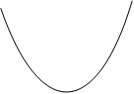
O
x
y
A
第28题图

B
第28题图

O
x
y
A
C
B
P
P₁
D
P₂
P

（08湖北荆门28题解析）28．解：(1)由抛物线过B(0,1) 得c=1．
又b=-4ac, 顶点A(-,0),
∴-==2c=2．∴A(2,0)． ………………………………………2分
将A点坐标代入抛物线解析式，得4a+2b+1=0 ，
∴ 解得a =,b =-1.
故抛物线的解析式为y=x²-x+1． ………………………………………4分
另解: 由抛物线过B(0,1) 得c=1．又b²-4ac=0, b=-4ac，∴b=-1． ………2分
∴a=,故y=x-x+1． ……………………………………………4分
(2)假设符合题意的点C存在，其坐标为C(x，y),
作CD⊥x轴于D ,连接AB、AC．
∵A在以BC为直径的圆上,∴∠BAC=90°．
∴ △AOB∽△CDA．
∴OB·CD=OA·AD．
即1·y=2(x-2)， ∴y=2x-4． ……………………6分
由 解得x₁=10,x₂=2．

∴符合题意的点C存在，且坐标为 (10,16)，或(2,0)． ………………………8分
∵P为圆心，∴P为BC中点．
当点C坐标为 (10,16)时，取OD中点P₁ ，连PP₁ , 则PP₁为梯形OBCD中位线．
∴PP₁=(OB+CD)=．∵D (10,0), ∴P₁ (5,0), ∴P (5, )．
当点C坐标为 (2,0)时, 取OA中点P₂ ，连PP₂ , 则PP₂为△OAB的中位线．
∴PP₂=OB=．∵A (2,0), ∴P₂(1,0), ∴P (1,)．
故点P坐标为(5, ),或(1,)． ……………………………………10分
(3)设B、P、C三点的坐标为B(x₁,y₁), P(x₂,y₂), C(x₃,y₃)，由(2)可知：
………………………………………12分

8.（08湖北荆州25题解析）（本题答案暂缺）25．（本题12分）如图，等腰直角三角形纸片ABC中，AC＝BC＝4，∠ACB＝90º，直角边AC在x轴上，B点在第二象限，A（1，0），AB交y轴于E，将纸片过E点折叠使BE与EA所在直线重合，得到折痕EF（F在x轴上），再展开还原沿EF剪开得到四边形BCFE，然后把四边形BCFE从E点开始沿射线EA平移，至B点到达A点停止.设平移时间为t（s），移动速度为每秒1个单位长度，平移中四边形BCFE与△AEF重叠的面积为S.
（1）求折痕EF的长；
O
C
x
A
C₁
F₁
E₁
B₁
B
F
E
y
（2）是否存在某一时刻t使平移中直角顶点C经过抛物线的顶点？若存在，求出t值；若不存在，请说明理由；
（3）直接写出S与t的函数关系式及自变量t的取值范围.
9.（08湖北天门）（本题答案暂缺）24．(本小题满分12分)如图①，在平面直角坐标系中，A点坐标为(3，0)，B点坐标为(0，4)．动点M从点O出发，沿OA方向以每秒1个单位长度的速度向终点A运动；同时，动点N从点A出发沿AB方向以每秒个单位长度的速度向终点B运动．设运动了x秒．
(1)点N的坐标为(________________，________________)；(用含x的代数式表示)
(2)当x为何值时，△AMN为等腰三角形？
(3)如图②，连结ON得△OMN，△OMN可能为正三角形吗？若不能，点M的运动速度不变，试改变点N的运动速度，使△OMN为正三角形，并求出点N的运动速度和此时x的值．
O

M
A
x
N
B
y
图①
O

Maaaaa
A
x
N
B
y
图②
(第24题图)

10.（08湖北武汉）（本题答案暂缺）25.（本题 12分）如图 1，抛物线y=ax2-3ax+b经过A（-1,0），C（3,2）两点，与y轴交于点D，与x轴交于另一点B.（1）求此抛物线的解析式；（2）若直线y=kx-1（k≠0）将 四 边 形ABCD面积二等分，求k的值；（3）如图2，过点 E（1，-1）作EF⊥x轴于点F，将△AEF绕平面内某点旋转 180°后得△MNQ（点M，N，Q分别与 点 A，E，F对应），使点M，N在抛物线上，求点M，N的坐标.
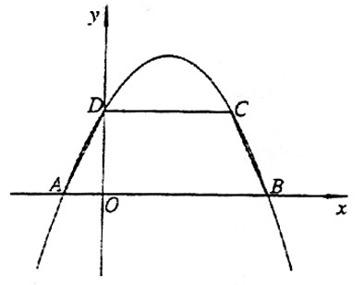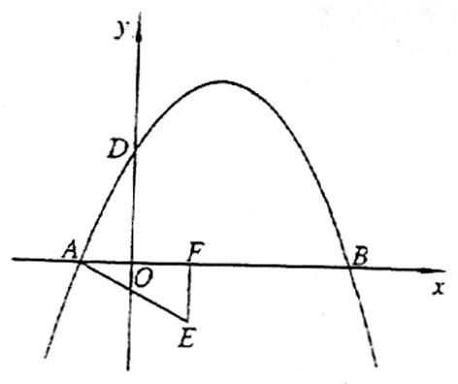
（08湖北武汉25题解析）25.⑴；⑵；⑶M（3，2），N（1，3）

11.（08湖北咸宁）24．（本题(1)～(3)小题满分12分，(4)小题为附加题另外附加2分）
如图①，正方形 ABCD中，点A、B的坐标分别为（0，10），（8，4），点C在第一象限．动点P在正方形 ABCD的边上，从点A出发沿A→B→C→D匀速运动，同时动点Q以相同速度在x轴上运动，当P点到D点时，两点同时停止运动，设运动的时间为t秒．
- 当P点在边AB上运动时，点Q的横坐标（长度单位）关于运动时间t（秒）的函数图象如图②所示，请写出点Q开始运动时的坐标及点P运动速度；
(2) 求正方形边长及顶点C的坐标；
(3) 在(1)中当t为何值时，△OPQ的面积最大，并求此时P点的坐标．
(第24题图①)
（第24题图②）
- 附加题：（如果有时间，还可以继续
解答下面问题，祝你成功！）
如果点P、Q保持原速度速度不
变，当点P沿A→B→C→D匀
速运动时，OP与PQ能否相等，
若能，写出所有符合条件的t的
值；若不能，请说明理由．

（08湖北咸宁24题解析）24．解：（1）(1,0) -----------------------------1分
点P运动速度每秒钟1个单位长度．-------------------------------3分
(2) 过点作BF⊥y轴于点，⊥轴于点，则＝8，.
∴.
在Rt△AFB中，.----------------------------5分
过点作⊥轴于点,与的延长线交于点.
∵ ∴△ABF≌△BCH.
∴.
∴.
∴所求C点的坐标为（14，12）.------------7分
(3) 过点P作PM⊥y轴于点M，PN⊥轴于点N，
则△APM∽△ABF.
∴. .
∴. ∴.
设△OPQ的面积为(平方单位)
∴(0≤≤10) ------------------10分
说明:未注明自变量的取值范围不扣分.
∵<0 ∴当时, △OPQ的面积最大.------------11分
此时P的坐标为(，) . ---------------------------------12分
(4) 当 或时, OP与PQ相等.---------------------------14分
对一个加1分,不需写求解过程.

12.（08湖南长沙）26.如图，六边形ABCDEF内接于半径为r（常数）的⊙O，其中AD为直径，且AB=CD=DE=FA.
（1）当∠BAD=75°时，求BC的长；
A
B
C
D
E
F
O
·
（2）求证：BC∥AD∥FE；
（3）设AB=，求六边形ABCDEF的周长L关于的函数关系式，并指出为何值时，L取得最大值.

（08湖南长沙26题解析）26．(1)连结OB、OC，由∠BAD=75°，OA=OB知∠AOB=30°， （1分）
∵AB=CD，∴∠COD=∠AOB=30°，∴∠BOC=120°， （2分）
故BC的长为． （3分）
(2)连结BD，∵AB=CD，∴∠ADB=∠CBD，∴BC∥AD， （5分）
同理EF∥AD，从而BC∥AD∥FE． （6分）
(3)过点B作BM⊥AD于M，由(2)知四边形ABCD为等腰梯形，
从而BC=AD-2AM=2r-2AM． （7分）
∵AD为直径，∴∠ABD=90°，易得△BAM∽△DAB
∴AM==，∴BC=2r-，同理EF=2r- （8分）
∴L=4x+2(2r-)==，其中0＜x＜ （9分）
∴当x=r时，L取得最大值6r． （10分）

13（08湖南益阳）七、(本题12分)
24.我们把一个半圆与抛物线的一部分合成的封闭图形称为“蛋圆”，如果一条直线与“蛋圆”只有一个交点，那么这条直线叫做“蛋圆”的切线.
如图12，点A、B、C、D分别是“蛋圆”与坐标轴的交点，已知点D的坐标为(0，-3)，AB为半圆的直径，半圆圆心M的坐标为(1,0)，半圆半径为2.
- 请你求出“蛋圆”抛物线部分的解析式，并写出自变量的取值范围；
(2)你能求出经过点C的“蛋圆”切线的解析式吗？试试看；
(3)开动脑筋想一想，相信你能求出经过点D的“蛋圆”切线的解析式.

A
O
B
M
D
C
图12
y
x

（08湖南益阳24题解析）七、(本题12分)
24．解：(1)解法1：根据题意可得：A(-1,0)，B(3,0)；
则设抛物线的解析式为(a≠0)
又点D(0，-3)在抛物线上，∴a(0+1)(0-3)=-3，解之得：a=1
∴y=x²-2x-3 3分
自变量范围：-1≤x≤3 4分
解法2：设抛物线的解析式为(a≠0)
根据题意可知，A(-1,0)，B(3,0)，D(0，-3)三点都在抛物线上
∴，解之得：
∴y=x²-2x-3 3分
自变量范围：-1≤x≤3 4分
(2)设经过点C“蛋圆”的切线CE交x轴于点E，连结CM，
在Rt△MOC中，∵OM=1，CM=2，∴∠CMO=60°,OC=
在Rt△MCE中，∵OC=2，∠CMO=60°，∴ME=4
∴点C、E的坐标分别为(0，)，(-3,0) 6分
∴切线CE的解析式为 8分
(3)设过点D(0，-3)，“蛋圆”切线的解析式为：y=kx-3(k≠0) 9分
由题意可知方程组只有一组解
即有两个相等实根，∴k=-2 11分
∴过点D“蛋圆”切线的解析式y=-2x-3 12分
A
O
B
M
D
C
解图12
y
x
E

